Подробная информация изменения GR-55 до версии 1.02

Как узнать версию?
Перед тем как начать, проверьте версию программной системы вашего GR-55.

- Удерживая нажатыми клавиши PAGE [<] и [>], включите питание GR-55.
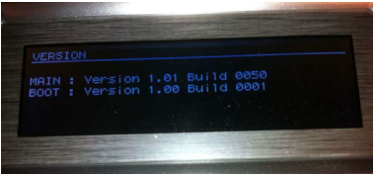
Если прибор показывает последнюю версию (версию 1.02 или более позднюю), нет никакой необходимости обновлять GR-55.
- После проверки версии, выключите питание.

История обновлений Ver.1.02.
Следующие ошибки были исправлены.

- Параметры "LOW GAIN" и "HIGH GAIN" эффекта эквалайзер работали неправильно.
- GR-55 зависал, когда он простаивал без работы, при включенном питании, более чем 40 часов.

Что вам понадобится для обновления GR-55

- GR-55
- USB флеш (Roland'ом рекомендуется M-UF2G)
* Прежде чем начать, используйте компьютер для форматирования устройства с помощью файловой системы FAT32.
- Компьютер с USB-разъемом (Windows XP/Vista/7, MacOS X v10.4.3 или более поздняя версия)
Обновление файла, загруженного с этой страницы:
http://www.roland.com/products/en/_support/dld.cfm?PRODUCT=GR-55&iRcId=62081950&dsp=1

Предостережения при обновление

- Мы рекомендуем вам сохранить все ваши пользовательские данные на USB флеш карту, прежде чем выполнять обновление. Если возникнет проблема, а ваши пользовательские данные утеряны, вы сможете восстановить первоначальное состояние путем перезагрузки данных, которые вы сохранили.
- Никогда не применяйте данное обновление данных на любой другой продукт, кроме GR-55. Это обновление данных может уничтожить данные других продуктов.
- Никогда не выключайте ваш GR-55 в то время, когда происходит обновление продукта.
- Если произойдет сбой питания или аналогичная авария во время процесса обновления, GR-55 не сможет быть запущен в нормальном режиме. Это потребует специализированного обслуживания, и вам нужно будет связаться с сервисным центром Roland, если это произойдет.
- К сожалению я не в состоянии ответить на вопросы относительно процедуры обновления, поскольку отсутствуют сервисные центры поблизости на случай ошибки. Пожалуйста, выполняйте обновление ответственно, следуя указаниям, приведенные в данном документе.

Получение файла обновления

Пожалуйста, откройте / извлеките загруженный "gr55_sys_v102.zip" файл на ваш компьютер, чтобы получить файлы обновлений в "gr55_sys_v102" папку.

Процедура обновления

Никогда не выключайте ваш GR-55 в то время, когда идет процесс обновление!

Создание USB флеш карты обновления

- С помощью компьютера, копировать "gr55.bin" файл в корневой каталог (верхний уровень) вашей USB флеш карты.
- Отключите устройство USB-флешкарты с помощью правильной процедуры, затем отключите от компьютера.

Процедура обновления

- Когда GR-55 выключен, подключите USB-флешкарту к GR-55.
- Удерживая нажатой кнопки [V-LINK] и [USER], включите питание GR-55.
*GR-55 может не распознать ваш USB-диск, в этом случае повторите операцию.
- После непродолжительного перерыва, обновление начнет выполняться.
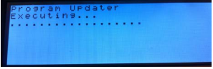
- Когда увидете сообщение "Completed!", обновление завершено.
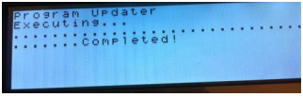
- Отключите USB-флеш от GR-55.
- Проверьте номер версии "1,02" по процедурой, описанной в разделе "Как узнать версию" в этом посте.
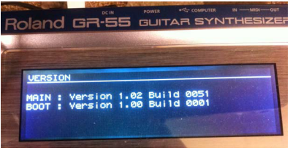
- Когда весь процесс обновления завершен, подключите USB флеш к компьютеру и удалите файл "gr55.bin".

